Välkomna till Öland o Eriksöre camping
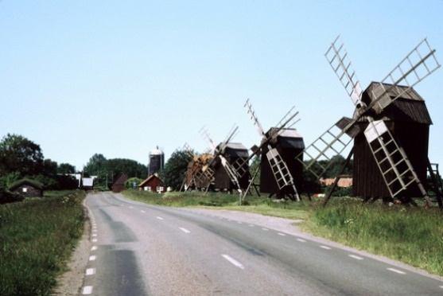
Preliminärt Program
Fredag 16-6-2017.
Grilla tillsammans på kvällen ” knyte ”
Lördag 17/6
Kl 9:00 Åka till Thorstens verkstad o titta på och provköra hans traktorer för de som är intresserade
Kl 11:00 Åker vi norrut på östra sidan till
Störlinge Lantbruk o Motormuseum.
Som har så mycket mer än bara lantbruksredskap.
Saker som intresserar både män o kvinnor.
Gå gärna in på deras hemsida o titta.
Vi börjar med att fika i deras café. Entré, kaffe o fralla. 70:-
Efter besöket åker vi ytterligare en liten sväng och får en liten frukt o något drickbart.
Ca Kl 18:00
Serveras mat i gemensamhetslokal över receptionen.
Söndag 18/6
Sedvanlig avslutning
Katarina o Thorsten

Anmälan skall vara inkommen till Polar club syd senast den 2 Juni
Telefon 0706-015021

